DFD mức 1 :

Quản lý chương trình khuyến mãi

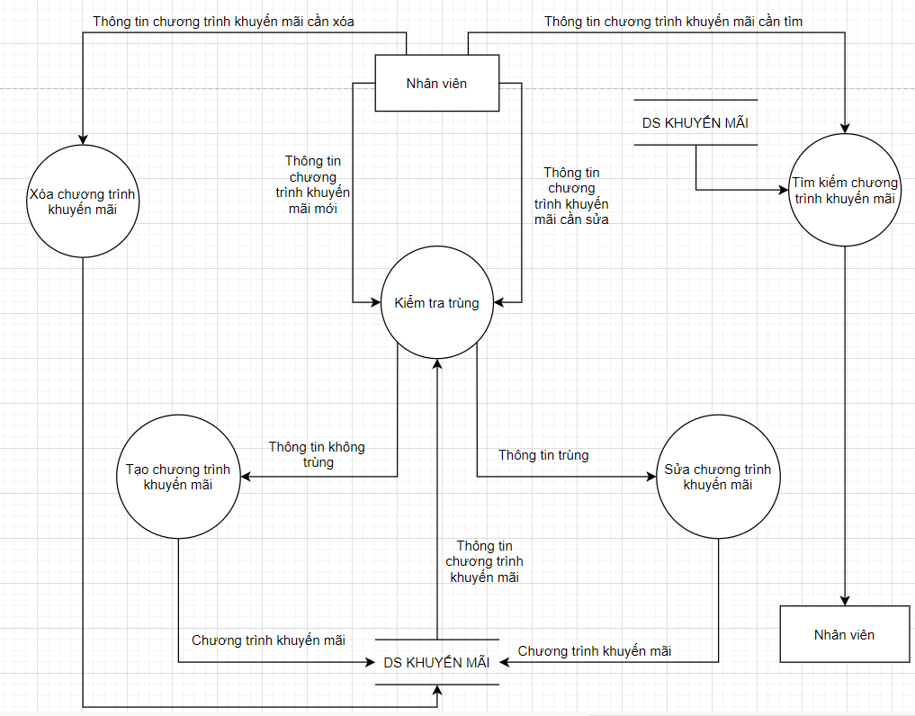

Tra cứu hàng hóa

